试 验 报 告

试验名称：抗疲劳强度

主检： |  | 日期： | 2021年3月20日
审核： | 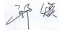 | 日期： | 2021年3月18日
批准： | 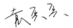 | 日期： | 2021年3月18日



北京光华荣昌汽车部件有限公司实验室

声 明

⑴ 报告无检测机构“实验室”章无效。
⑵ 报告无主检、审核、批准人签字无效。
⑶ 报告涂改无效
⑷ 复制报告未重新加盖“实验室”章无效。
⑸ 对检测报告若有异议，请收到报告后15个工作日内通知主检人。
⑹ 送样检测仅对样品负责。
⑺ 电子版报告无安全密码无效。

试验单位：北京光华荣昌汽车部件有限公司实验室
地 址：北京市昌平区流村镇工业园区
电 话： (010) 60793358-5711 邮 编：102200

样品名称 | BC316-0外后视镜总成 | 车 型 | BC316-0
样品件号 | 5CG 857 501D/5CG 857 502D | 样品数量 | 2件
委托单位 | 后视镜技术中心 | 生产单位 | 成都光华智能
送 样 者 | 郭立冬 | 送样日期 | 2021年3月8日
试验地点 | 北京光华荣昌汽车部件有限公司实验室 | 试验日期 | 2021年3月18日
试验项目 | 抗疲劳强度
试验标准 | TL82036-2006中4.5.3项
试验目的 | 量产品
试验结果 | 经检验所送样品所检验项目符合要求
备 注

一、试验条件
试验时间： | 2021年3月18日—2021年3月20日
试验地点： | 北京光华荣昌汽车部件有限公司实验室
试验人员： | 王伟
环境温/湿度： | 温度：23℃；湿度：52 %
二、试验仪器设备
序号 | 设备名称 | 设备编号 | 规格型号 | 厂家 | 精度 | 有效期
1 | 电子震动试验系统 | N-008 | MPA406/M232A | 北京航天希尔技术有限公司 | / | 2021年9月9日
2 | 数显式推拉力计 | N-075 | HG-500 | 上海伦捷机电有限公司 | 0.1N | 2021年12月9日
三、试验方法及评价标准
1、试验方法
将后视镜安装在试验工装上，手动折叠3次后进行检测。
翻转方向：沿着汽车纵向后视镜外壳朝两个行驶方向翻转。
力的作用点：后视镜旋转轴最外面的位置（必须达到最大扭矩）翻转力矩必须在图纸规定的公差范围内：14±4Nm。
固定要求 后视镜总成按照实际装配状态安装在振动台上；
振动方向 与安装位置垂直 ；
试验持续时间 24小时，耐久试验频率为3～6次/min；
频率 平滑过渡10～60Hz/60～10Hz；
振幅值 在10～16Hz/16～10Hz范围内常数±3mm；
加速度 在16～60Hz/60～16Hz范围内常数±30m/s2；
频率变化时间 1倍频程1分钟。
2、评价标准
1、翻转力矩必须在图纸规定的公差范围内：14±4Nm。
2、1）试验后功能正常，外观良好，无变形，裂纹，断裂等损坏；
2）各部件匹配良好，卡接牢固无松动；
3) 振动试验后，各部件匹配处因磨损出现白色粉末为正常现象；
3、试验前后在按压、调整或折叠时，在任何驾驶状态下都不得有破坏性的噪音，如吱吱声等。
四、标准偏离
1、标准偏离
/
五、试验结果
1、试验结果
样品名称 | 样品编号 | 折叠力矩向前（N.m） |  | 折叠力矩向后（N.m）
样品名称 | 样品编号 | 试验前 | 试验后 | 试验前 | 试验后
BC316外后视镜总成左 | 040-001 | 15.02 | 14.41 | 13.31 | 12.93
BC316外后视镜总成右 | 040-002 | 15.65 | 15.55 | 13.98 | 13.17
注：力臂为0.238m
样品名称 | 样品编号 | 结果描述
BC316外后视镜总成左（PA6） | 040-001 | 1、试验后功能正常，外观良好，无变形，裂纹，断裂等损坏；  2、各部件匹配良好，卡接牢固无松动；  3、试验前后在按压、调整或折叠时，在任何驾驶状态下未发现有破坏性的噪音，如吱吱声等。
BC316外后视镜总成右(PA6) | 040-002 | 1、试验后功能正常，外观良好，无变形，裂纹，断裂等损坏；  2、各部件匹配良好，卡接牢固无松动；  3、试验前后在按压、调整或折叠时，在任何驾驶状态下未发现有破坏性的噪音，如吱吱声等。

2、结果照片
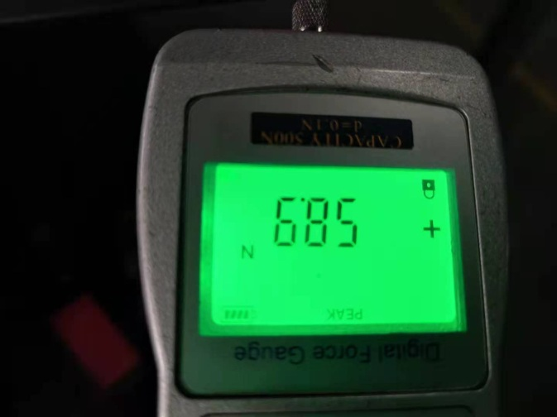 | 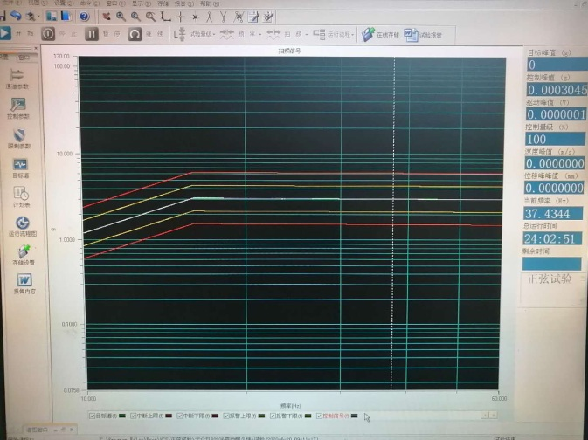
3、试验结论
合格
备注: 合格: 达到要求; 不合格: 未达到要求; 不评价:未提供评价标准:
六、试验照片
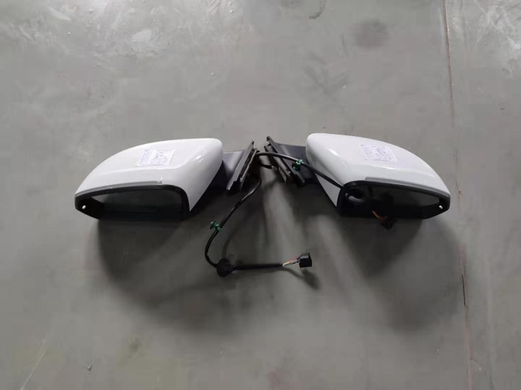
来样照片
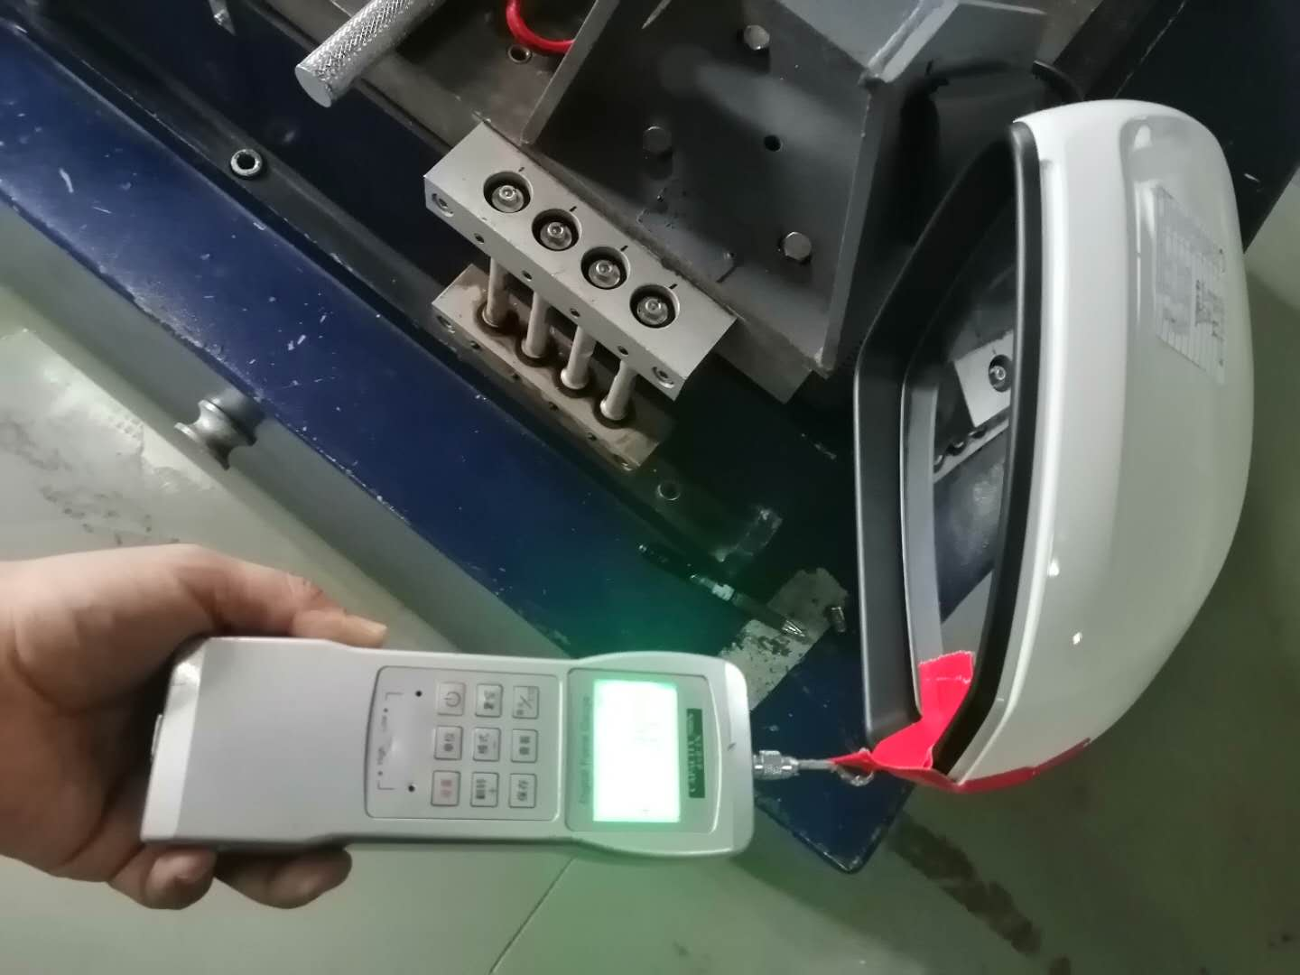 | 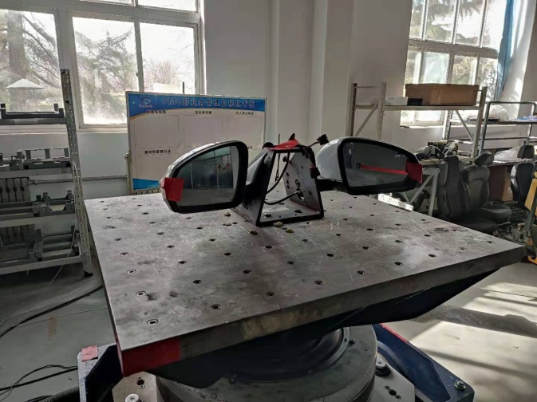
试验中
 | 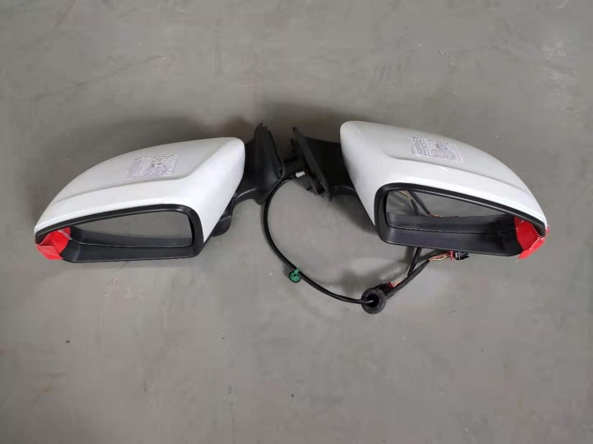
试验前 | 试验后
附录：样品情况表
项 目 | 样品情况
车辆名称、型号、商标 | BC316-0
车辆类型 | /
车辆生产厂 | 成都光华智能
样品名称 | BC316-0后视镜总成
规格型号 | 5CG 857 501D/5CG 857 502D
结构 | /
材料名称 | /
正面颜色 | /
**报告结束**

